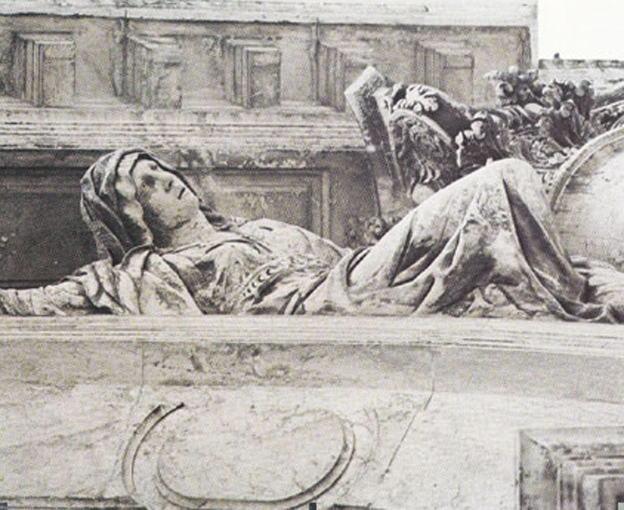

Particolare del portale principale

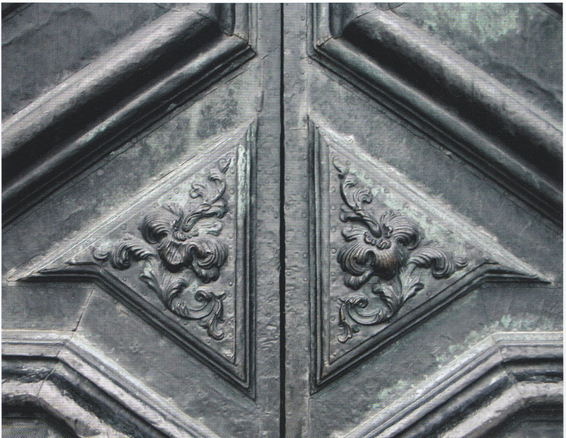

Dettaglio del portale principale, in legno rivestito di lamine di rame

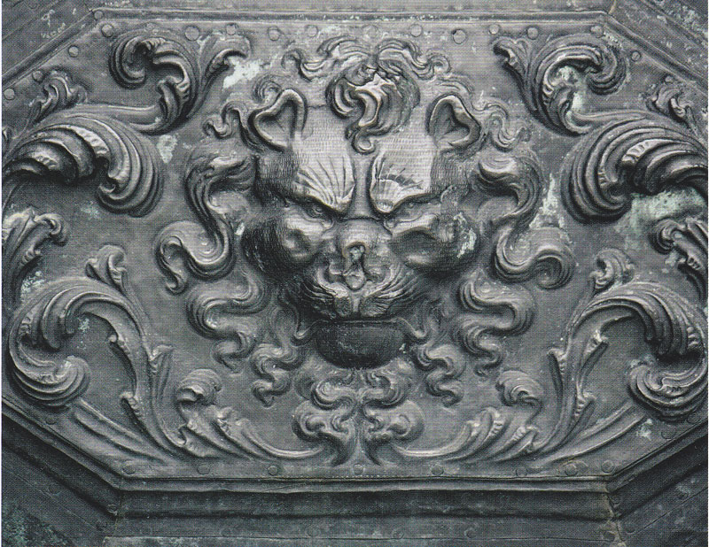

Dettaglio per portale principale
Il leone di San Marco …fa sempre la parte del … leone!

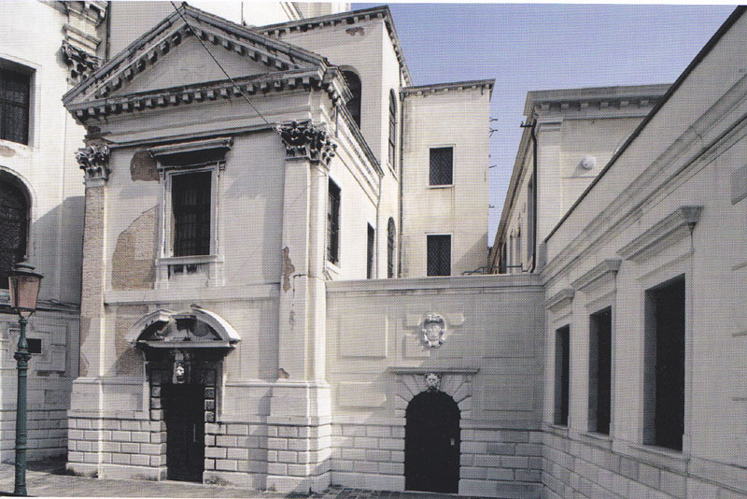

Prospetto della sacrestia piccola

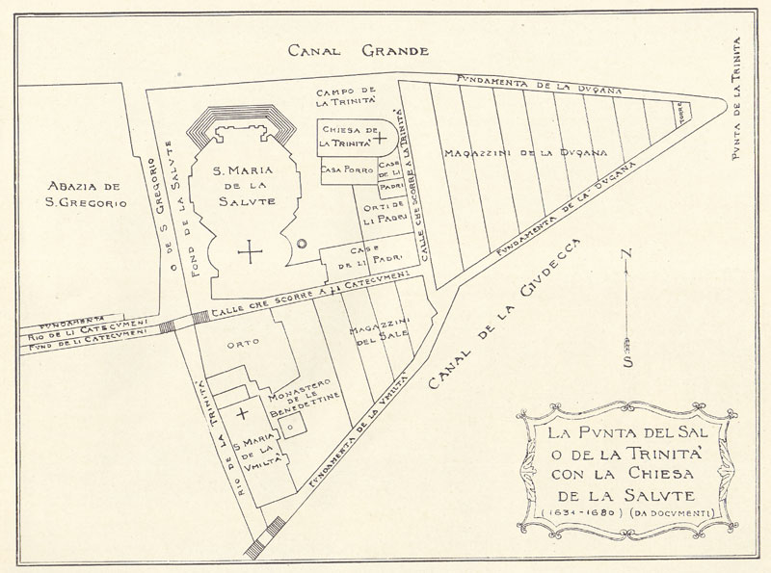
L’isola della Salute, ipotesi restituiva

Il Seminario, diretto dai Padri Somaschi,
venuto ad occupare l’ex monastero della SS.ma ritornà, nel 1590
con l’inizio dei lavori per la costruzione della Basilica,
fu riportato a Murano, a San Cipriano, nel 1630.
Essi continuarono nella direzione dell’oratorio dell’ex monastero
e continuarono, in molta strettezza, l’attività scolastica.

[1651] 1650, 14 gennaio, Pregadi; «Nasce da lodevole zelo e devotione verso questa patria la spontanea essibitione hora fatta dalla religione de padri Somaschi. Acconscendo al bisogno de tempi et della nostra gioventù in alcuna ristrettezza al presente di chi voglia in adottrinarla nelle buone scienze (...). L'anderà parte, che in conformità della detta essibitione sii per autorità di questo consiglio permesso a padri Somaschi d'aprire in questa città le scole pubbliche, ed in esse insegnar alla gioventù nobili e cittadini le buone scienze e dottrine. La cognitione della qualità delle materie sii ingiunta a deputati predetti, li quali habbino incarico di sopraintendere che si contengano nei limiti permessi e profittevoli e di procurar che siano mandati maestri d'habilità; ASVe, Senato, Terra, filze, 561.

